Chương 8: Da
Bài 41: CẤU TẠO & CHỨC NĂNG CỦA DA

Hình ảnh | Các phần cấu tạo | Chức năng
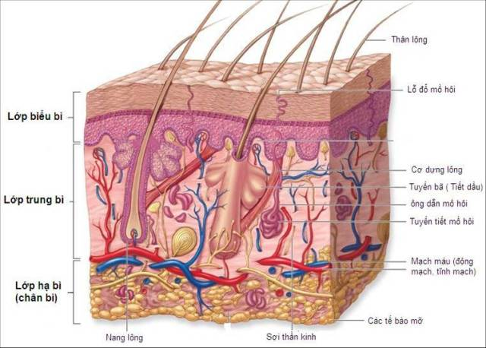 | Da được cấu tạo bởi 3 lớp:  - Lớp biểu bì:  - Tầng sừng (phần màu nâu nhạt trong hình vẽ): Các tế bào chết → hóa sừng, dễ bong  - Tầng tế bào sống (phần màu hồng tím trong hình vẽ) có chứa sắc tố melanin tạo màu da  - Lớp trung bì (lớp bì)  - Các tế bào liên kết, bó sợi liên kết, chất tạo keo (collagen) và sợi đàn hồi  - Các tuyến mồ hôi, tuyến nhờn  - Lông; bao lông; cơ co chân lông  - Các mạch máu  - Thụ quan  - Lớp hạ bì (lớp mỡ dưới da) | → Bảo vệ da  → Nuôi biểu bì  → tạo sức căng & độ đàn hồi của da  → bài tiết mồ hôi, chất nhờn, chất bã, điều chỉnh thân nhiệt  → nuôi da & góp phần tạo màu da  → tiếp nhận & dẫn truyền các cảm giác đau; ngứa ngáy; sự thay đổi áp suất; nóng, lạnh…  → Cách nhiệt

